**1) за выезд к заявителю**

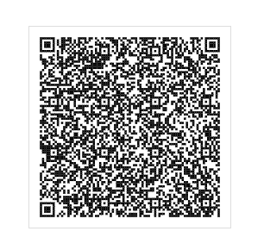 для филиалов кроме г. Барнаула - ПРАВИТЬ ОКТМО !!!

**2) юридические услуги**

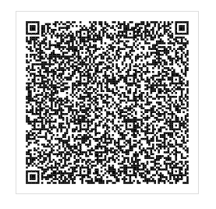 для филиалов кроме г. Барнаула - ПРАВИТЬ ОКТМО !!!

**5) заполнение деклараций 3-НДФЛ**

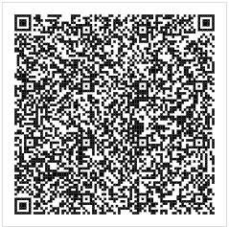 для филиалов кроме г. Барнаула - ПРАВИТЬ ОКТМО !!!